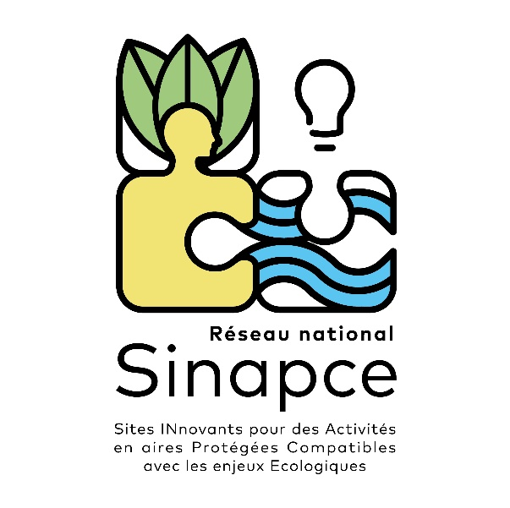

Grille d’analyse du respect des critères attendus pour l’intégration au réseau SINAPCE
Cette grille a vocation à être utilisée par tout gestionnaire d’un site qui souhaite intégrer ce site au réseau. Il s’agit en effet de s’assurer, préalablement à la rédaction d’une fiche de retour d’expérience du réseau, que les actions ou pratiques mises en œuvre sur le site correspondent bien à la définition du réseau.
Important : Le réseau Sinapce soutient les initiatives remarquables d’amélioration de la compatibilité. Si votre site ne répond pas à un ou plusieurs critères, cette situation n’est pas forcément éliminatoire à l’intégration dans Sinapce. Votre initiative peut en effet tout de même être pertinente pour le réseau, et vous permettre aussi d’améliorer la démarche engagée sur le site. Dans ce cas, la décision de rédiger une fiche est à prendre avec votre tête de réseau, avec une consultation de l’OFB si besoin
Critère | Eléments de description | Le site respecte-t-il ce critère ? |  | Description | Commentaires ou précisions
 |  | PLUTÔT OUI | PLUTÔT NON
Enjeu de compatibilité entre activité(s) et biodiversité | Au moins une activité humaine pratiquée sur le site présente un fort enjeu de compatibilité avec la biodiversité (impacts de l’activité sur la biodiversité, bénéfices réciproques, manque important de connaissances sur les interactions...).
Démarche d’amélioration de la compatibilité activité(s)-biodiversité | Cette activité (ou ces activités) fait l’objet d’actions sur le site visant à améliorer sa compatibilité avec la biodiversité.
Périmètre du site | Les actions d’amélioration de la compatibilité activité(s)-biodiversité sont mises en place au sein d’un périmètre géographique clairement identifiable. Celui-ci peut être d’un seul tenant ou divisé en différents sites engagés dans une démarche commune. Il peut être totalement calqué sur le périmètre d’une aire protégée ou non.  Préciser en commentaire :  - Si le périmètre au sein duquel les actions sont menées a été déterminé par rapport à des contraintes techniques (périmètre réglementaire, taille d’une propriété, portée de certains outils de gestion…)  - Ou s’il a été défini en cohérence avec les enjeux de compatibilité auxquels répondent les actions (ensemble d’un système écologique ou socio-économique, zone de contact entre une activité et une composante de la biodiversité…)
Statut d’aire protégée du site | Le site ou le réseau de sites sur lequel les actions sont mises en place se trouve au moins partiellement dans une aire protégée (ou au moins une partie des sites dans le cas d’un réseau de sites).  Les listes des aires protégées qui font références sont celles de l’annexe 1 de la SNAP.
Co-portage des actions | Les actions menées au sein du site ou du réseau de sites sont portées en collaboration par au moins un gestionnaire d’aire protégée et au moins un acteur socio-professionnel du secteur d’activité ciblé.
Diffusion et transfert des actions menées et des « bonnes pratiques » développées | Même si les co-porteurs de la démarche ne se sont pas encore investis dans leur diffusion, ils sont ouverts et favorables à la diffusion des actions et des pratiques d’amélioration de la compatibilité activité(s)-biodiversité mises en place.
Lieu de démonstration visitable | Le site ou le réseau de sites inclut dans son périmètre au moins un lieu, de taille suffisamment restreinte pour être visité au cours d’une journée de formation par exemple (< 100ha environ), qui puisse illustrer les actions menées pour améliorer la compatibilité entre activité(s) et biodiversité.
Suivi des interactions activité(s)-biodiversité | Un suivi des interactions entre activité(s) pratiquée(s) et biodiversité en présence a été mis en place au sein du site ou du réseau de sites. Ce suivi peut être simple et/ou mené seulement à court terme, ou bien s’appuyer sur des protocoles validés scientifiquement et mené en lien avec des chercheurs.
Caractère remarquable de la démarche engagée sur le site | Le site ou le réseau de sites se distingue, au choix :  - Par l’exemplarité des solutions mises en place (développement de pratiques plus vertueuses pour l’activité en présence, mise en place de modalités de gouvernance spécifiques, proposition de formations aux enjeux de biodiversité pour les professionnels...) ;  - Par une innovation (innovation technique, technologique ou méthodologique, travail sur une activité émergente...) ;  - Par un programme de suivi ou de recherche approfondi (combinaison de nombreux protocoles, suivis à long terme...).  Préciser dans la description sur lequel de ces trois plans le site ou le réseau de sites se démarque de ce qui se fait ailleurs au sein des aires protégées.

